BL27——87摆线针轮减速机是一种采用摆线针齿啮合的减速传动机构，以液压马达作用力。该减速机主要用于QY8汽车起重机迴转机构，也可广泛用于冶金、矿山、石油、轻化、纺织、食品等机构设备上。
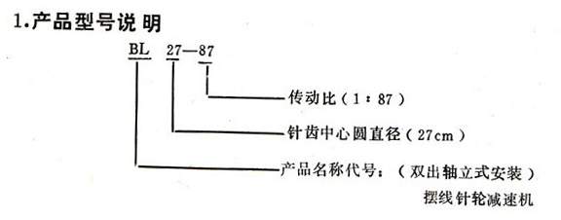
2.技术规格
减速机部分 |  |  |  |  | 制动器部分 |  |  | 配套马达部分 |  |  |  | 重量kg
型式 | 减速器 | 输入转速r/min | 输出扭矩N.m | 输入功率KW | 型式 | 最大制动力矩N.m | 调压范围Mpa | 型号 | 公称排量ml/r | 额定转速r/min | 额定压力Mpa | 重量kg
摆线针轮 | 1：87 | 1500 | 1527 | 3 | 蹄式 | 2000 | 2.5~16 | XM-F40 | 40 | 2500 | 21 | 152

3.产品特点
①传动比大。
②结构紧凑、体积小、重量轻。
③工作表面相对滑动小，传动效率高。
④运转平稳、噪音小，具有较大的过载能力和较高的冲击性能。
⑤使用寿命长。
⑥带有液压制动机构，制动灵活、可靠。

4.工作原理和结构
图一为摆针线轮减速机的传动原理图，图二为该减速机的结构图。传动装置由三部分组成，即输入部分，减速部分，输出部分。
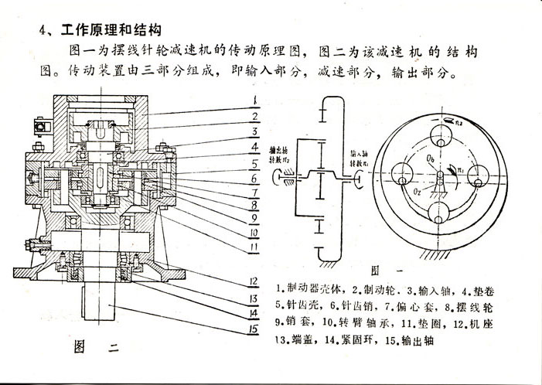
整个减速机由液压马达，制动器和减速器三大部分组成。（结构图未画出液压马达和制动器全部）。
摆线针轮传动与渐开线一齿差行星传动原理相同，所不同的是行星轮（摆线轮）采用摆线齿廓曲线，固定的内齿轮（针轮）采用圆柱形针齿。
当输入轴（3）和偏心套（7）一起绕中心Oz作顺时针回转时，摆针轮（8）随转臂轴承（10）一起绕中心Oz公转，绕转臂中心Ob自转，即作复合转动，摆线轮就绕自己的中心Ob朝逆时针方向作减速回转，并通过平面曲柄机构把摆针轮减速的回转运动等速地传递给输出轴。
设计轮的齿数为Zz，摆线轮的齿数为Z
则Zz-Z=1 其减速比为（插入公式被锁定我这里没装Office）
由上式可知：当输入轴转Z转时，输出轴则反方向转一转或输入轴转一转时，输出轴转1/Z转，即摆线轮沿针齿轮滚过一齿。
该机的制动部分采用蹄式液压制动。压力油推动制动油缸活塞，通过连杆机构将制动力传递给制动蹄抱住与液压马达输出轴固定的制动轮（2）达到制动效果。制动力的大小由进入制动油缸的油压调整控制。

5、安装 运输
5.1 外形安装尺寸如图三所示
5.2 安装运输注意事项：
①在摆线针轮减速机输出轴上加装联轴器、皮带轮、链轮等联结时不允许采用直接锤击方法，可用轴端螺孔旋入螺钉压入联结件。
②减速机上的吊环螺钉只限起吊减速机用。
③运输搬运切忌“野蛮”装卸，以免碰坏制动元件和油标等。

6、使用维护
6.1使用条件：
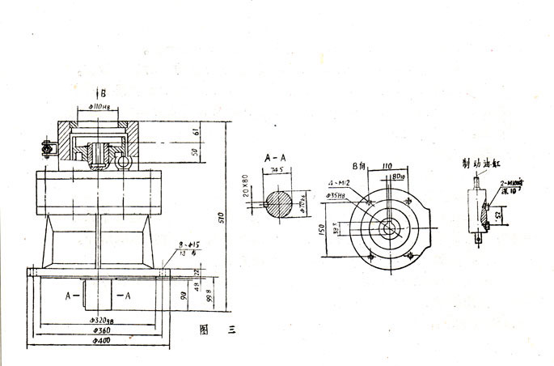
①应在“技术参数”规定的范围内使用。
②该减速机正反运转均可。
③输出轴可承受在规定范围内的扭转，不宜承受较大的轴向力和径向力，否则应采取相应措施。
6.2润滑及工作油
6.2.1油面高度保持在视油窗的中部，但不得低于视油窗的下限。
6.2.2一般用途的摆针线轮减速机润滑建议用90号工业齿轮油或40号机油，在工作条件恶劣、起动和制动频繁的场合可考虑其他粘度适当的润滑油，在低温情况下应重新考虑润滑油。
6.2.3加油时可旋开制动器壳体上的螺塞即可加油。放油时旋开机座下部的放油塞，即可放出污油。该减速机出厂时内部无润滑油。
6.2.4第一次加油运转100小时即应更换新油并将内部污油冲洗干净，以后在连续工作半年后更换一次（8小时工作制），如果工作条件恶劣可适当缩短换油时间，实践证明经常清洗和换油（如3～6个月）对于延长减速机的使用寿命有很重要的作用。减速机在工作时应经常补足润滑油。

7、订货须知
①出厂不配带液压马达，用户可根据“技术规格”一栏提供的马达型号自型采购，若要求提供配套液压马达，必须在订货时注明。
②如有特殊要求，可来人来函协商解决。

